# **BAB I PENDAHULUAN**

## **Latar Belakang**

Sistem Informasi merupakan sistem yang menyediakan informasi manajemen data untuk mengambil keputusan dan juga untuk menjalankan kegiatan operasional, dimana Sistem Informasi merupakan kombinasi dari Teknologi Informasi, pengguna (user) dan prosedur – prosedur yang terorganisasi. Dengan menggunakan sistem informasi berbagai macam pekerjaan menjadi lebih efektif dan efisien. Pada era modern ini, perusahaan/instansi sebagian besar sudah memanfaatkan media teknologi sebagai penyalur informasi – informasi dari perusahaan tersebut.

Balai Latihan Kerja (BLK) Industri dan Pariwisata (IP) merupakan salah satu Unit Pelaksana Teknis Daerah (UPTD) Provinsi Bali yang bernaung dibawah Dinas Tenaga Kerja dan Energi Sumber Daya Mineral Provinsi Bali. UPTD BLK-IP mempunyai tujuan membentuk tenaga kerja yang terampil, kompeten, dan produktif serta sesuai dengan kebutuhan tenaga kerja.

UPTD BLK-IP mempunyai dua program kejuruan yaitu Kejuruan Pariwisata dan Kejuruan Industri. Kejuruan – kejuruan tersebut memiliki beberapa divisi diantaranya *Food and Beverage Division, Room Division,* Listrik, Elektronika, Tata Niaga dan Otomotif. Setiap tahunnya UPTD BLK-IP menerima kurang lebih 300 calon Tenaga Kerja dari berbagai daerah di Bali. Pendaftaran dibagi menjadi beberapa Gelombang sesuai dengan kuota tiap – tiap kejuruan yang telah ditetapkan. Calon Tenaga Kerja diwajibkan melengkapi berkas – berkas sebagai syarat pendaftaran Pelatihan Tenaga Kerja yang nantinya berkas tersebut akan diolah sebagai bahan informasi Penerimaan Tenaga Kerja di UPTD BLK-IP. Pelatihan dilakukan selama 3 (tiga) bulan yang terdiri dari pelatihan teori dan praktek.

Namun sampai saat ini, proses pendaftaran Calon Tenaga Kerja masih dilakukan secara manual. Sehingga, penginputan dan pengolahan data oleh pagawai memerlukan waktu yang lama. Selain itu, tingkat keakuratan dalam penginputan data yang rendah serta rentannya data – data yang hilang merupakan permasalahan yang sering terjadi.

Tidak hanya itu, Calon Tenaga Kerja juga harus berulang kali datang ke UPTD. BLK-IP guna mendapatkan informasi yang lengkap tentang pelaksanaan seleksi dan pengumuman kelulusan.

Dengan adanya permasalahan tersebut, penulis memutuskan untuk membuat perancangan sistem informasi dengan judul “Perancangan Sistem Informasi Penerimaan Calon Tenaga Kerja Pada UPTD. Balai Latihan Kerja Industri Dan Pariwisata”. Perancangan sistem ini dibuat bertujuan supaya dapat menjadi solusi atas pemasalahan yang telah diuraikan diatas.

1. **Rumusan Masalah**

Berdasarkan latar belakang di atas, maka terdapat satu rumusan masalah pada laporan ini. Adapun rumusan masalah tersebut yaitu bagaimana merancang Sistem Informasi Penerimaan Calon Tenaga Kerja Pada UPTD. Balai Latihan Kerja Industri dan Pariwisata?

1. **Tujuan Kerja Praktek**

Adapun beberapa tujuan pelaksanan kerja praktek adalah :

1. Untuk merancang suatu Sistem Informasi Penerimaan Calon Tenaga Kerja agar nantinya bisa dijadikan acuan untuk implementasi dalam membuat Sistem.
2. Mengukur, memperdalam ilmu dan menambah pengalaman dengan terjun langsung ke lapangan pekerjaan.
3. Melatih dan meningkatkan kedisiplinan dalam segala hal menyangkut pekerjaan.
4. Untuk menerapkan dan mempraktekan pengetahuan yang diperoleh selama perkuliahan.
5. **Manfaat Kerja Praktek**

Adapun manfaat yang diperoleh selama pelaksanaan Kerja Praktek adalah:

1. Bagi Mahasiswa
2. Memberikan pengalaman kepada mahasiswa untuk mengenal dunia kerja yang sesungguhnya.
3. Menerapkan pengetahuan akademis yang telah didapatkan, dengan memberikan sedikit kontribusi pada Instansi, sekaligus mempelajari keadaan di dunia kerja secara langsung.
4. Untuk mengetahui penerapan Sistem Pada UPTD Balai Latihan Kerja Industri dan Pariwisata.
5. Melatih meningkatkan kedisplinan serta profesionalisme kerja pada lingkungan kerja yang sesungguhnya.
6. Bagi Lembaga (STMIK STIKOM Bali)
7. Untuk lebih memperkenalkan STMIK STIKOM Bali kepada masyarakat dan khususnya di instansi/perusahaan tempat pelaksanaan kerja praktek sehingga dapat meningkatkan kepercayaan dari instansi/perusahaan dan berdampak positif bagi mahasiswa STMIK STIKOM Bali kedepannya.
8. Untuk mengetahui perkembangan mahasiswa dalam hal penerapan berbagai pengetahuan yang telah didapatkan selama perkuliahan.
9. Bagi Instansi

Untuk membantu menyelesaikan pekerjaan/permasalahan umum yang terjadi di UPTD BLK-IP.

1. **Ruang Lingkup**

Kegiatan dan analisis yang dilakukan selama melakukan Kerja Praktek di UPTD Balai Latihan Kerja Industri dan Pariwisata adalah sebagai berikut:

1. Kerja Praktek dilaksanakan di UPTD Balai Latihan Kerja Industri dan Pariwisata pada bagian Sekretariat dan Administrasi.
2. Sistem yang dirancang adalah Sistem Informasi Penerimaan Calon Tenaga Kerja Pada UPTD Balai Latihan Kerja Industri dan Pariwisata, dengan beberapa sub sistem diantaranya :
3. Sistem dapat melakukan pendaftaran dan pemilihan kejuruan.
4. Sistem dapat menampilkan informasi pelaksanaan seleksi.
5. Sistem dapat mengelola serta menampilkan informasi mengenai kejuruan – kejuruan.
6. Sistem dapat memberikan informasi terkait pengumuman Kelulusan
7. Hasil perancangan berupa *Flowchart,* diagram konteks, DFD, ERD, serta *Konseptual Database* dalam sistem.
8. **Metode Kerja Praktek**

Metode yang terdapat pada pelaksanaan Kerja Praktek di Balai Latihan Kerja Industri dan Pariwisata Provinsi Bali dapat dibagi ke dalam lima tahapan. Adapun tahapan tersebut yaitu lokasi kerja praktek, waktu pelaksanaan kerja praktek, jenis sumber data, teknik pengumpulan data dan teknik analisis data.

### **1.6.1 Lokasi Kerja Praktek**

Lokasi pengambilan data dalam penyusunan Laporan Kerja Praktek ini adalah UPTD Balai Latihan Kerja Industri dan Pariwisata yang beralamat di Dinas Tenaga Kerja dan Energi Sumber Daya Mineral Provinsi Bali Jalan Raya Puputan Niti Mandala Renon, Denpasar.

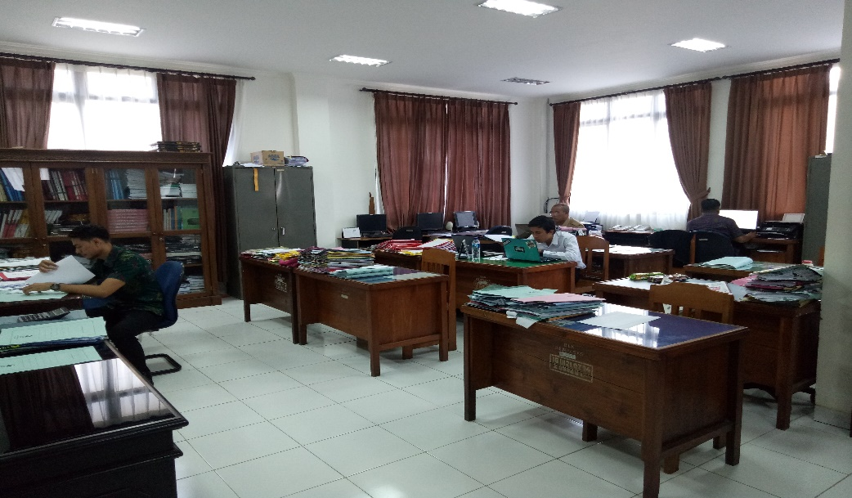

Gambar 1. 1 Ruang Sekretariat (Sisi Kiri)

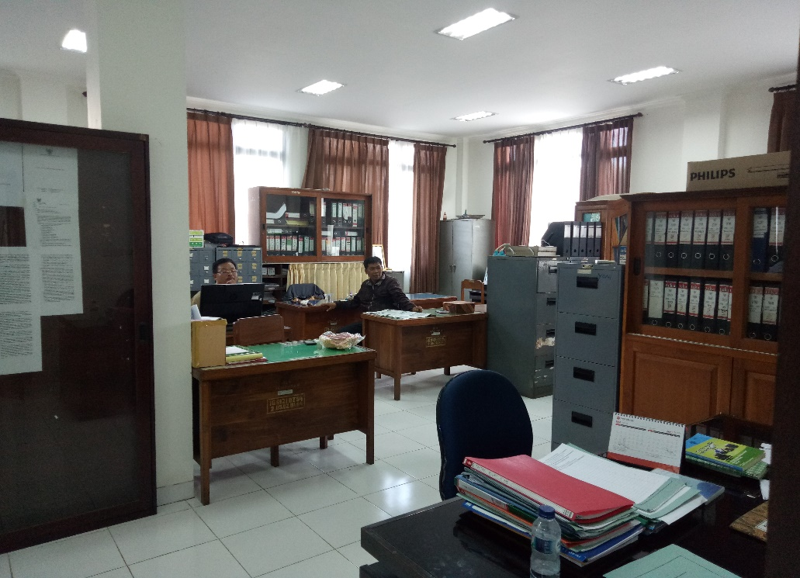

Gambar 1. 2 Ruang Sekretariat (Sisi Kanan)

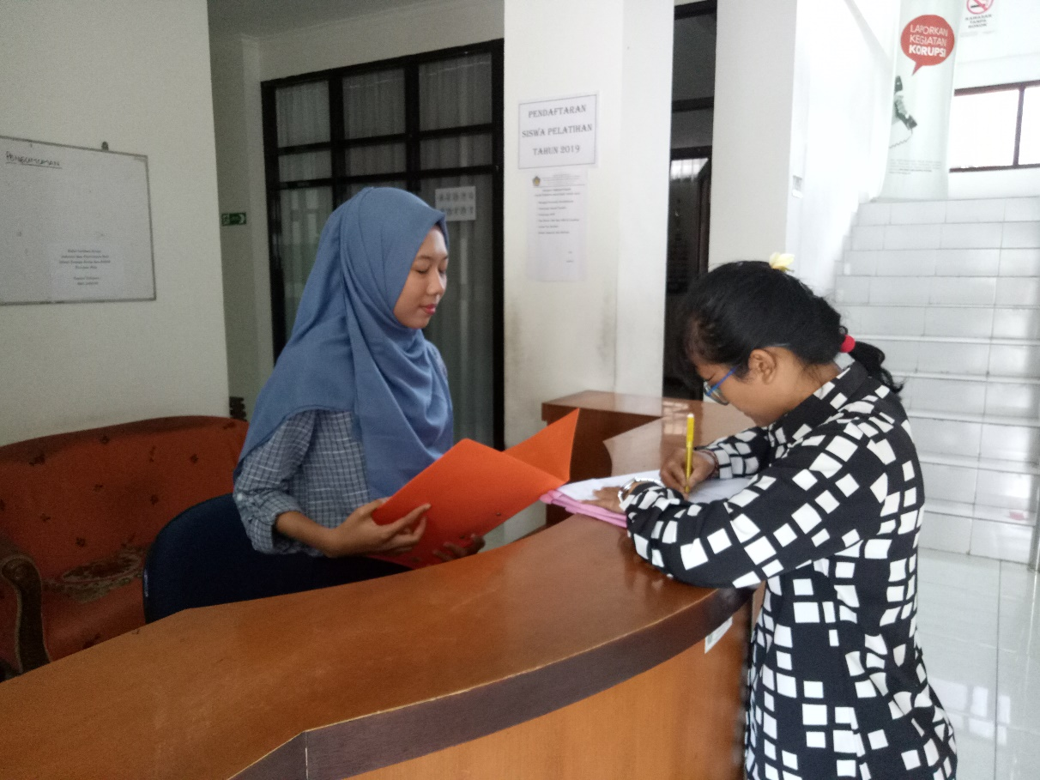

Gambar 1. 3 Proses Pendaftaran Calon Tenaga Kerja

### **1.6.2 Waktu Pelaksanaan Kerja Praktek**

Kerja Praktek ini dilaksanakan selama tiga bulan yang dimulai pada tanggal 25 Pebruari sampai dengan 25 Mei 2019. Selama melaksanakan kerja praktek, banyak pelajaran yang didapat terutama dalam menangani permasalahan umum yang terjadi pada instansi tersebut.

### **1.6.3 Jenis Sumber Data**

Jenis data yang digunakan dalam laporan ini adalah data kualitatif yaitu data yang tidak dapat dihitung karena tidak berupa angka-angka melainkan berupa informasi penjelasan atau keterangan-keterangan yang diperoleh dari kegiatan pengumpulan data.

Berdasarkan sumber data yang ada maka data dapat dibedakan menjadi dua yaitu data primer yaitu data yang diperoleh secara langsung melalui praktek kerja lapangan pada perusahaan yang bersangkutan. Kemudian data sekunder yaitu data yang diperoleh secara tidak langsung didapat dari objek penelitian yaitu data-data yang diperoleh dari buku arsip Calon Tenaga Kerja, Berkas – berkas Calon Tenaga Kerja dan Arsip Informasi Pengumuman Kelulusan dari berbagai Kejuruan.

### **1.6.4 Teknik Pengumpulan Data**

Teknik pengumpulan data yang dipergunakan dalam metode penyusunan kerja praktek adalah:

1. Teknik Wawancara

Teknik wawancara adalah dengan melakukan wawancara atau tanya jawab kepada pegawai yang memahami tentang alur proses Penerimaan Calon Tenaga Kerja di UPTD BLK-IP Bali.

1. Teknik Observasi

Teknik observasi adalah teknik pengumpulan data dengan melakukan pengamatan secara langsung di lapangan yakni pada *front office* dan Bagian Sekretariat di UPTD BLK-IP Bali.

1. Teknik Dokumentasi

Teknik dokumentasi adalah teknik pengumpulan data dengan membaca dokumen yang ada hubungannya dengan laporan yang dibuat.

### **1.6.5 Teknik Analisis Data**

Jenis data yang dipakai dalam penyusunan laporan ini adalah data kualitatif yaitu data yang berupa informasi atau keterangan-keterangan yang ada hubungannya dengan masalah yang dibahas. Adapun teknik analisis data yang digunakan pada laporan ini adalah dengan menggunakan sistem *flowchart.* Hal ini nantinya digunakan untuk memperoleh gambaran kerangka sistem informasi pada prosedur pengelolaan siswa pada instansi tersebut

# **BAB II** **TINJAUAN UMUM DAN PERUSAHAAN**

1. **Sejarah Dinas Tenaga Kerja dan ESDM Provinsi Bali**

Bali sebagai daerah tujuan wisata yang mengandalkan sektor jasa dan perdagangan merupakan daya tarik bagi para pendatang untuk mencoba mengadu nasib untuk mengais rejeki. Mudahnya orang mencari nafkah dan kurang tertibnya penerapan regulasi tentang penduduk pendatang menyebabkan Pulau Bali kian hari kian sesak. Keadaan lebih diperparah oleh kaum pendatang yang tidak mempunyai keahlian khusus (bukan tenaga kerja kompeten).

Setiap tahun, lulusan sekolah dari tingkat SD sampai dengan SLTA yang tidak melanjutkan kejenjang yang lebih tinggi dan tidak mempunyai keahlian semakin meningkat sehingga rentan menjadi pengangguran. Sedangkan pertumbuhan lapangan kerja tidak sebanding dengan pertumbuhan pencari kerja. Jiwa wirausaha mandiri bagi pencari kerja penduduk Provinsi Bali sangat rendah. Berdasarkan uraian diatas dapat digambarkan bahwa faktor pendidikan dan juga faktor manusia sangat berpengaruh dalam meningkatnya jumlah pengangguran di Bali.

Sesuai Peraturan Daerah Provinsi Bali Nomor. 10 Tahun 2016, Tanggal 10 Nopember 2016 tentang Pembentukan dan Susunan Perangkat Daerah. Dinas Tenaga Kerja dan Energi Sumber Daya Mineral Provinsi Bali menyelenggarakan unsur Pemerintah Bidang Ketenagakerjaan, Energi Sumber Daya Mineral dan Ketransmigrasian.

Sesuai Peraturan Gubernur Bali Nomor. 84 Tahun 2016 Tanggal 20 Desember 2016 tentang Kedudukan, Susunan Organisasi, Tugas, dan Fungsi, serta Tata Kerja Dinas Tenaga Kerja dan Energi Sumber Daya Mineral Provinsi Bali.

1. **Sejarah UPTD BLK Industri Dan Pariwisata**

Dampak globalisasi dan teknologi sudah semakin nyata dirasakan diseluruh lapisan kehidupan masyarakat. Dampak yang dimaksud adalah semakin meningkatnya aktivitas dan mobilitas penduduk serta meningkatnya jumlah angkatan kerja setiap tahunnya didaerah pedesaan, yang menyebabkan jumlah pengangguran dan kemiskinan semakin bertambah, sehingga perlu untuk meningkatkan pengetahuan dan ketrampilan dari angkatan kerja, sehingga para pencari kerja/calon tenaga kerja bisa mengimbangi ilmu pengetahuan dan teknologi yang semakin pesat. Oleh sebab itu diperlukan untuk mendirikan Balai Latihan Kerja, maka pemerintah pusat melalui Direktorat Jenderal Pembinaan dan Pengunaan Tenaga Kerja, Kementrian Tenaga Kerja RI, membentuk Balai Latihan Kerja Industri Denpasar (BLKI Denpasar) pada tanggal 12 April 1981.

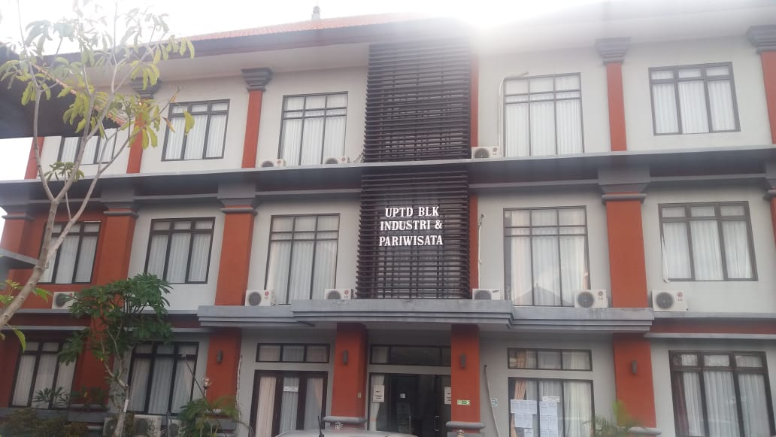Dalam perjalanannya keberadaan Balai Latihan Kerja Industri Denpasar dibawah naungan Dinas Tenaga Kerja Provinsi Bali, mengalami beberapa kali perubahan nama antara lain; pada bulan Juni 1983 berubah nama menjadi Balai Latihan Kerja Denpasar (BLK Denpasar) sampai dengan bulan Juli 1997, kemudian berubah nama lagi pada bulan Agustus 1997 menjadi Balai Latihan Kerja Khusus Pariwisata Denpasar (BLKKP Denpasar) sampai dengan bulan Mei 2005, dan berubah nama lagi pada bulan Mei 2005 menjadai Balai Latihan Kerja Industri dan Pariwisata Bali (BLK-IP Bali) sampai sekarang.

Gambar 2. 1 UPTD. Balai Latihan Kerja Industri dan Pariwisata (BLK-IP)

1. **Visi dan Misi Dinas Tenaga Kerja dan ESDM**
2. **Visi**
3. Terwujudnya tenaga kerja yang berdaya saing tinggi, berkarakter, berbudaya mandiri sejahtera.
4. Terlindungi dan produktif mobilitas penduduk yang sesuai kebutuhan potensi daerah serta,
5. Terpenuhinya kebutuhan energi dan sumber daya mineral guna mendukung “Bali Mandara”.
6. **Misi**
7. Mewujudkan tenaga kerja yang kompeten, berkualitas, dan berdaya saing.
8. Menurunkan jumlah pengangguran.
9. Meningkatkan perlindungan dan pengawasan ketenagakerjaan.
10. Meningkatkan kualitas penyelenggara transmigrasi.
11. Terpenuhinya kebutuhan Energi Sumber Daya Mineral Bali serta mewujudkan energi baru terbarukan menuju *Bali Green Province*.
12. Meningkatkan sarana prasarana dan kualitas aparatur.
13. **Visi dan Misi UPTD BLK Industri Dan Pariwisata**
14. **Visi**
15. Terciptanya tenaga kerja terampil, ahli, produktif, dan kompeten.
16. Pelatihan yang mendukung perluasan lapangan kerja.
17. Peningkatan produktifitas.
18. Perluasan kesempatan kerja.
19. Memenuhi kebutuhan masyarakat.
20. Mendorong pertumbuhan usaha kecil/menengah dan perekonomian daerah.
21. **Misi**
22. Meningkatkan kualitas dan kompetensitenaga kerja melalui berbagai jenis ketrampilan dan keahlian sesuai dengan keunggulan daerah dengan memanfaatkan sarana dan prasarana yang tersedia.
23. Meningkatkan kwalitas dan kwantitas tenaga kerja melalui pelatihan dalam rangka mengurangi pengangguran, mendorong tumbuh dan berkembangnya produktivitas usaha kecil dan menengah.
24. Menyelenggarakan pelatihan berbasis masyarakat dan pelatihan berbasis kompetensi.

1. **Struktur Organisasi UPTD BLK Industri Dan Pariwisata**

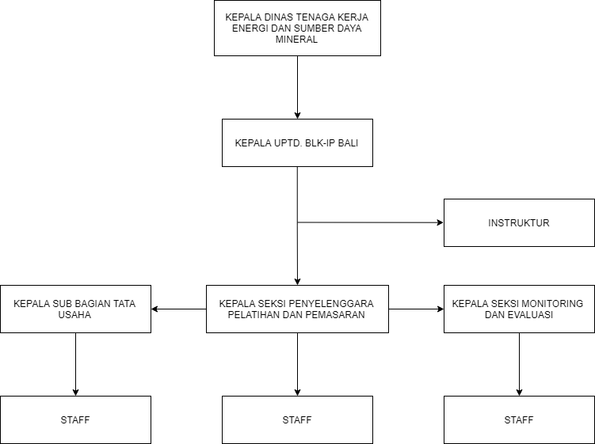

Gambar 2. 2 Bagan Struktur Organisasi UPTD BLK-IP

# **BAB III LANDASAN TEORI**

1. **Pengertian Sistem**

Sistem merupakan kumpulan elemen – elemen yang berinteraksi untuk mencapai suatu tujuan tertentu. Menurut Gerald, Sistem adalah suatu jaringan kerja dari prosedur – prosedur yang saling berhubungan, berkumpul bersama – sama untuk melakukan suatu kegiatan atau menyelesaikan suatu sasaran tertentu [1]. Karakteristik Sistem dapat dilihat sebagai berikut :

1. Memiliki Komponen

Suatu sistem terdiri dari sejumlah komponen yang saling berinteraksivbekerja sama membentuk suatu kesatuan. Komponen – komponen sistem dapat berupa suatu sub sistem atau bagian – bagian dari sistem.

1. Memiliki Batas Sistem (*Boundary)*

Batas sistem merupakan daerah yang membatasi suatu sistem dengan sistem lainnya atau dengan lingkungan luarnya. Batas sistemini memungkinan suatu sistem dipandang sebagai suatu kesatuan. Batas sistem menunjukan ruang lingkup *(Scope)* dari sistem tersebut.

1. Lingkungan Luar Sistem (*Environment)*

Merupakan apapun diluar batas dari sistem yang mempengaruhi operasi sistem.

1. **Pengertian Informasi**

Informasi merupakan data yang telah disusun sedemikian rupa sehingga bermakna dan bermanfaat, data yang telah diklasifikasikan, diolah atau diinterpretasikan untuk digunakan dalam proses pengambilan keputusan. Nilai informasi berhubungan dengan keputusan. Bila tidak ada pilihan atau keputusan maka informasi tidak diperlukan [1].

1. **Pengertian Sistem Informasi**

Sistem Informasi adalah kumpulan elemen – elemen atau sub sistem yang disatukan an saling berkaitn atau berhubungan untuk mengelola data sehingga menjadi informasi yang berarti bagi penerima dan bermanfaat untuk pengambilan keputusan disat ini atau dimasa yang akan datang [2]. Dalam pemrosesan yang dilakukan sangat memerlukan perangkat lunak dan juga perangkat keras. Adapun aktivitas dasar dari sistem informasi, yaitu :

1. Masukan (*input*).

Proses pengumpulan data baik berupa angka, huruf maupun simbol dan dimasukkan kedalam sistem.

1. Proses

Proses pengolahan data atau inputan ke dalam sistem

1. Keluaran (*output*).

Hasil dari suatu masukan (Input) yang sudah diolah berupa informasi yang berguna bagi pengguna sistem.

1. Umpan Balik (*Feedback)*

Data yang ditujukan untuk menilai kinerja dari sebuah sistem yang telah dibuat.

1. Control

monitoring dan evaluasi feedback untuk menentukan apakah sistem yang telah dibuat telah mencapai tujuan dari si pembuat atau dapat memberikan informasi sesuai dengan yang dibutuhkan.

1. ***Flowchart***

*Flowchart* (bagan alir) merupakan representasi secara grafik dari satu algoritma atau prosedur untu menyelesaikan suatu masalah. Dengan menggunakan *flowchart* akan memudahkan saat melakukan pengecekan bagian-bagian yang terlupakan dalam analisis masalah. Di samping itu *flowchart* juga berguna sebagai fasilitas untuk berkomunikasi antara pemrogram yang bekerja dalam tim suatu proyek. Beberapa simbol umum yang digunakan adalah :

* Simbol Proses

Tabel 3. 1 Simbol Proses Flowchart

|  |  |  |
| --- | --- | --- |
| No | Simbol | Keterangan |
| 1 |  | Simbol proses,yaitu menyatakan suatu tindakan (proses) yang dilakukan oleh komputer. |
| 2 |  | Simbol manual, yaitu menyatakan suatu tindakan (proses) yang tidak dilakukan oleh komputer. |
| 3 |  | Simbol *decision*, yaitu menunjukkan suatu kondisi tertentu yang akan menghasilkan dua kemungkinan jawaban : ya / tidak |
| 4 |  | Simbol *predefined process*, yaitu menyatakan penyedian tempat penyimpanan suatu pengolahan untuk memberi harga awal |
| 5 |  | Simbol *terminal*, yaitu menyatakan permulaan atau akhir suatu program |
| 6 |  | Simbol *keying opration*, menyatakan segala jenis operasi yang diproses dengan mengunakan suatu mesin yang mempunyai keyboard |
| 7 |  | Simbol *offline-storage*, menunjukkan bahwa data alam simbol ini akan disimpan ke suatu media tertentu. |
| 8 |  | Simbol *manual input*, memasukkan data secara manual dengan menggunakan *online keyboard.* |

* Simbol Input Output

Tabel 3. 2 Simbol Input Output Flowchart

|  |  |  |
| --- | --- | --- |
| No | Simbol | Keterangan |
| 1 |  | Simbol *input/output,* menyatakan proses *input* atau *output* tanpat tergantung jenis peralatannya |
| 2 |  | Simbol *punched Card*, menyatakan input berasal dari kartu atau *output* ditulis ke kartu |
| 3 |  | Simbol *magnetic tape,* menyatakan *input* berasal dari pita magnetis atau *output* disimpan ke pita magnetis. |
| 4 |  | Simbol *disk storage,* menyatakan *input* berasal dari *disk* atau *output* disimpan ke *disk* |
| 5 |  | Simbol *document,* mencetak keluaran dalam bentuk dokumen (melalui *printer)* |
| 6 |  | Simbol *display,* mencetak keluaran dalam layar monitor |

* Simbol Arus

Tabel 3. 3 Simbol Arus Flowchart

|  |  |  |
| --- | --- | --- |
| No | Simbol | Keterangan |
| 1 |  | Simbol *flow*, Menyatakan jalannya arus suatu proses |
| 2 |  | Simbol *Communication Link*, yaitu menyatakan transmisi data dari suatu lokasi ke lokasi lain. |
| 3 |  | Simbol *connector*, berfungsi menyatakan sambungan dari satu proses ke proses lainnya dalam halaman yang sama |
| 4 |  | Simbol *offline Connector,* menyatakan sambungan dari satu proses ke proses lainnya dalam halaman yang berbeda |

1. ***Data Flow Diagram* (DFD)**

*Data Flow Diagram* (DFD) adalah diagram yang menggambarkan komponen-komponen sebuah sistem, aliran-aliran data di mana komponen-komponen tersebut, asal, tujuan, dan penyimpanan dari data tersebut. Perangkat-perangkat analisis dan perancangan yang terstruktur dalam DFD memungkinkan analis sistem memahami sistem dan subsistem secara visual sebagai suatu rangkaian aliran data yang saling berkaitan.

Dari penjelasan di atas, maka dapat disimpulkan *Data Flow Diagram* adalah suatu metode yang digunakan untuk menggambarkan atau membuat suatu model dari *input*, *output* serta proses transformasinya pada suatu sistem sehingga sistem tersebut mudah dipahami.

Dalam pembuatan *Data Flow Diagram* (DFD) terdapat simbol-simbol yang digunakan. Berikut adalah penjelasan mengenai symbol-simbol tersebut :

Tabel 3. 4 Simbol DFD

|  |  |  |  |
| --- | --- | --- | --- |
| **No** | **Gane/Sarson** | **Yourdon/De Marco** | **Keterangan** |
| 1. |  |  | *External Entity* |
| 2. |  |  | *Process* |
| 3. |  |  | *Data Flow* |
| 4. |  |  | *Data Store* |

1. *External Entity*

*External Entity* merupakan *entity* yang berada di luar sistem yang dapat berupa organisasi atau sistem lainnya yang dapat memberikan *input* atau menerima *input* dari sistem. Notasi *external entity* dilambangkan dengan sebuah kotak persegi. *External Entity* dapat berupa orang, sekelompok orang, organisasi, departemen di dalam organisasi, atau perusahaan yang sama tetapi di luar kendali sistem yang sedang dibuat modelnya. Terminator dapat juga berupa departemen, divisi atau sistem di luar sistem yang berkomunikasi dengan sistem yang sedang dikembangkan.

1. *Process*

*Process* adalah melakukan suatu perubahan berdasarkan data yang di*input* dan menghasilkan data atau keterangan. Notasi proses dilambangkan dengan simbol lingkaran atau dengansimbol kotak persegi yang tumpul.

1. *Data Flow*

*Data Flow* ini mengalir diantara proses (*process*), simpanan data (*data store)*, dan kesatuan luar (*external entity*). Untuk memudahkan, sebaiknya arus data diberi nama yang jelas dan mempunyai arti. Notasi arus data dilambangkan dengan anak panah.

1. *Data Store*

Penyimpanan data dapat berupa file atau basis data dari sistem komputer, suatu arsip atau catatan manual, suatu tabel acuan manual, atau suatu agenda atau buku. Nama yang diberikan pada data store biasanya menggunakan kata benda jamak.

Syarat-syarat pembuatan DFD ini adalah sebagai berikut:

1. Pemberian nama untuk tiap komponen DFD
2. Pemberian nomor pada komponen proses
3. Penggambaran DFD sesering mungkin agar enak dilihat
4. Penghindaran penggambaran DFD yang rumit
5. Pemastian DFD yang dibentuk itu konsiten secara logika
6. ***Entity Relationship Diagram* (ERD)**

*Entitity Relationship Diagram (ERD)* merupakan suatu model untuk menjelaskan hubungan antar data dalam basis data berdasarkan objek-objek dasar data yang mempunyai hubungan antar relasi**.** ERDdigunakan untuk memodelkan struktur data dan hubungan antar data, untuk menggambarkannya digunakan beberapa simbol.

Simbol-simbol yang menyusun ERD antara lain:

Tabel 3. 5 Simbol ERD

|  |  |
| --- | --- |
| **Notasi** | **Keterangan** |
|  | Entitas |
|  | Relasi |
|  | Atribut |
|  | Garis |

1. Entitas

Entitas adalah segala sesuatu yang dapat digambarkan oleh data. Entitas juga dapat diartikan sebagai individu yang mewakili sesuatu yang nyata. Pada ERD digambarkan dengan bentuk persegi panjang. Entitas dengan keberadaan secara fisik dapat didefinisikan sebagai orang, benda,tempat, misalnya pegawai, negara, dan kendaraan. Sedangkan entitas dengan keberadaan secara abstrak adalah kejadian dan konsep, misalnya jasa, mata kuliah. Entitas diberi nama dengan kata benda.

1. Relasi

Relasi adalah hubungan antara suatu himpunan entitas dengan himpunan entitas lainnya (hubungan antara sejumlah entitas yang berasal dari himpunan entitas yang berbeda). Pada ERD digambarkan dengan bentuk belah ketupat. *Relationship* adalah hubungan alamiah yang terjadi antara entitas. Pada umumnya penghubung (*relationship*) diberi nama dengan kata kerja dasar, sehingga memudahkan untuk melakukan pembacaan relasi. Relasi dapat dibedakan menjadi 2, yaitu :

1. *Cardinality* / Kardinalitas / Derajat Relasi

Derajat Relasi (Kardinalitas) adalah jumlah maksimum entitas yang dapat berelasi dengan entitas pada himpunan entitas lain. Kardinalitas dapat dibagi menjadi:

*One to One*

Hubungan relasi satu ke satu yaitu setiap entitas pada himpunan entitas A berhubungan paling banyak dengan satu entitas pada himpunan entitas B.

*One to many*

Tiap entitas pada himpunan entitas A berhubungan dengan lebih dari satu entitas pada himpunan entitas B. Tetapi tidak sebaliknya, dimana setiap entitas pada himpunan entitas B berhubungan dg satu entitas pada himpunan entitas A.

*Many to one*

Tiap entitas pada himpunan entitas A berhubungan dengan paling banyak satu entitas pada himpunan entitas B. Tetapi tidak sebaliknya, dimana setiap entitas pada himpunan entitas A.

berhubungan dengan paling banyak satu entitas pada himpunan entitas B.

*Many to Many*

Tiap entitas pada himpunan entitas A berhubungan dengan lebih dari satu entitas pada himpunan entitas B. Demikian juga sebaliknya.

1. *Optionality* / Derajat Relasi Minimum

*Mandatory*

Memiliki paling sedikit satu pasangan pada relasi lawannya.

*Optional*

Dimungkinkan untuk tidak memiliki pasangan pada relasi lawannya.

1. Atribut

Atribut adalah properti deskriptif yang dimiliki setiap anggota dari himpunan entitas. Maka atribut merupakan sifat atau karakteristik suatu entitas yang menyediakan penjelasan detail tentang entitas tersebut. Gambar atribut diwakili oleh simbol *elips*. Setiap entitas memiliki nilai untuk atributnya. Ada dua jenis atribut yaitu :

1. *Identifier* (*key*) digunakan untuk menentukan suatu *entity* secara unik (*primary key*). Kunci primer (*primary key*) adalah atribut yang unik yang dapat membedakan suatu entitas dengan entitas lainnya dalam suatu himpunan entitas.
2. *Descriptor* (*non-key attribute*) digunakan untuk menspesifikasikan karakteristik dari suatu *entity* yang tidak unik.
3. Garis

Penghubung antara himpunan relasi dengan himpunan entitas dan himpunan entitas dengan atribut dinyatakan dalam bentuk garis. Langkah-langkah pembuatan ERD adalah sebagai berikut:

1. Tentukan *entitas-entitas* yang diperlukan.
2. Tentukan hubungan antar entitas.
3. Tentukan *cardinality* *ratio*.
4. Tentukan *atribute-atribute* yang diperlukan dari tiap entitas.
5. Tentukan key diantara *atribute*.
6. Hindari penamaan entitas, *relationship* dan *atribute* yang sama.
7. **Konseptual Database**

Definisi *database* adalah kumpulan data yang saling berhubungan (relasi). Istilah tersebut biasa digunakan pada sistem-sistem yang terkomputerisasi. Dalam pengertian umum, *database* diartikan sebagai gabungan dari elemen-elemen data yang berhubungan dan terorganisir.

Relasi biasanya ditunjukan dengan kunci dari tiap file yang ada. Dalam satu *file* terdapat *record-record* yang sejenis, sama besar, sama bentuk, yang merupakan satu kumpulan entitas yang seragam. Satu *record* terdiri dari *field* yang saling berhubungan menunjukan bahwa *field* tersebut dalam satu pengertian yang lengkap dan direkam dalam satu *record.*

Dalam perancangan *system* *database* ada dua hal utama yang perlu diperhatikan dan tidak boleh diabaikan, yaitu keamanan dan otoritas. Keamanan menyangkut segala potensi *database* dalam menjaga data dari pihak – pihak yang tidak diinginkan. Sedangkan otoritas terkait dengan pemberian wewenang atau hak istimewa untuk mengakses, mengedit dan menggunakan program pada para pengguna.

**BAB IV**

**PERANCANGAN SISTEM**

1. **Analisis Sistem**

### **4.1.1 Analisis Permasalahan**

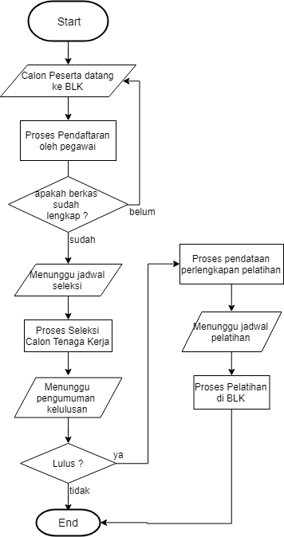Setiap tahun UPTD BLK-IP menerima kurang lebih 300 calon Tenaga Kerja dari berbagai daerah di Bali. Pendaftaran dibagi menjadi beberapa Gelombang sesuai dengan kuota tiap – tiap kejuruan yang telah ditetapkan. Calon Tenaga Kerja datang ke BLK dan mengisi data diri dan diwajibkan melengkapi berkas – berkas sebagai syarat pendaftaran. Setelah semua persyaratan lengkap, peserta menunggu jadwal seleksi yang akan diinfokan melalui telepon maupun *sms*. Setelah melalui tahap seleksi tulis dan wawancara, siswa harus menunggu sekitar 1-2 minggu dan kembali datang ke BLK untuk melihat pengumuman kelulusan. Jika dinyatakan lulus, peserta melakukan pendataan perlengkapan pelatihan seperti pengukuran baju dan perlengkapan ATK (Alat Tulis Kantor). Peserta juga harus menunggu kurang lebih 3 minggu untuk mengikuti pelatihan sesuai dengan instruksi yang diberikan melalui telepon atau *sms*.

Gambar 4. 1 Flowchart Sistem Manual

Karena semua proses dilakukan secara manual, penginputan dan pengolahan data oleh pegawai memerlukan waktu lama yang menyebabkan Calon Tenaga Kerja harus berulang kali datang ke UPTD. BLK-IP. Masalah lainnya yang sangat fatal dan sering terjadi adalah beberapa Peserta tidak mendapatkan informasi tentang jadwal seleksi dan jadwal pelatihan karena proses pengumuman Seleksi atau Pelatihan Calon Peserta sebanyak kurang lebih 300 peserta dilakukan melalui telepon atau *sms,* menyebabkan beberapa data peserta sering terlewat.

### **4.1.2 Analisis User**

*User* pada sistem ada dua, yaitu Admin dan Pengguna. Berikut adalah penjabarannya:

1. Admin, pada sistem ini yang mempunyai hak akses sebagai Admin adalah Pegawai UPTD. BLK-IP.
2. Pengguna, pada sistem ini yang mempunyai hak akses sebagai pengguna adalah CalonTenaga Kerja.

### **4.1.3 Solusi Permasalahan**

Berdasarkan dari uraian – uraian permasalahan yang ada, penulis akan memberikan suatu solusi dari yang sebelumnya melakukan pengelolaan penerimaan Calon Tenaga Kerja menggunakan cara manual maka akan di buat perancangan menjadi sistem yang terkomputerisasi untuk memudahkan dalam pengelolaan data Calon Tenaga Kerja oleh pegawai serta memudahkan Calon Tenaga Kerja mendaftar dan mendapatkan informasi.

Sistem yang dirancang oleh penulis adalah Perancangan Sistem Informasi Penerimaan Calon Tenaga Kerja pada UPTD BLK Industri Dan Pariwisata, Sehingga segala kegiatan yang berhubungan dengan penerimaan Calon Tenaga Kerja dapat dilakukan dengan mudah karena dilakukan didalam sebuah sistem yang berdiri sendiri kemudian akan tersimpan didalam *database*.

1. **Perancangan Sistem**

Pada sistem ini nantinya dapat melakukan pendaftaran secara online oleh pengguna, termasuk memilih jurusan, menginput biodata dan berkas sampai dengan mendapatkan informasi kelulusan. Kemudian dari sisi admin, admin dapat mengelola biodata serta berkas – berkas Calon Tenaga Kerja yang mendaftar, mengelola informasi kejuruan, informasi seleksi dan pengumuman hasil seleksi. Sistem yang akan dirancang ini diharapkan dapat membantu dan mempermudah Calon Tenaga Kerja dalam mendaftar dan memudahkan pihak pegawai dalam pekerjaannya.

**4.2.1 *Flowchart***

Flowchart ini menggambarkan urutan – urutan proses yang mewakili dari sistem itu sendiri. Proses – proses tersebut diantaranya Login, Pendaftaran Calon Tenaga Kerja oleh Pengguna, Kelola Kejuruan, Kelola Data Peserta dan Kelola Data Kelulusan.

1. ***Flowchart* Login**

Pada Gambar 4.2 *Flowchart* Login merupakan urutan proses Login yang dapat dilakukan oleh *User* (Admin dan Pengguna). Setelah *User* mengakses Menu Login, Sistem akan menampilkan menu pilihan yaitu *Sign Up* dan Login. Pengguna yang belum memiliki Akun harus mendaftar terlebih dahulu dengan memilih menu *Sign Up* lalu menginputkan *Username*, *Password*, dan Email. Bagi Admin dan Pengguna yang sudah memiliki akun bisa memilih Menu Login lalu memasukkan *Username* dan *Password*. Selanjutnya, sistem akan melakukan verifikasi guna memastikan bahwa semua data yang diinputkan *valid*. Jika data yang diinputkan *user* *valid,* *User* dapat masuk ke Menu Utama.

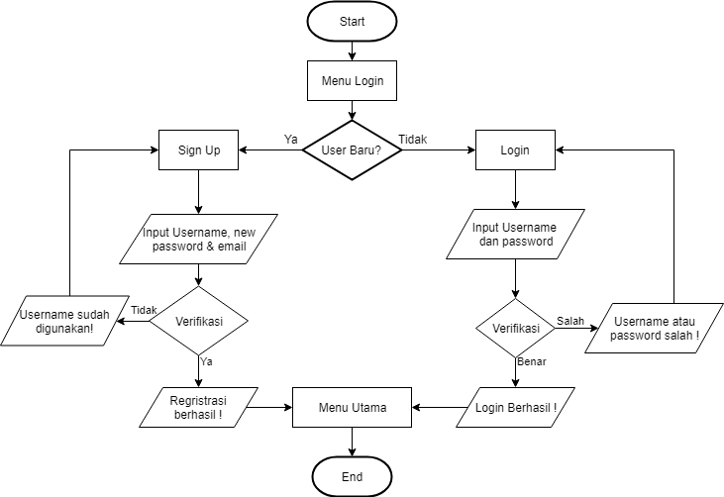

Gambar 4. 2 Flowchart Login

1. ***Flowchart* Pendaftaran Calon Tenaga Kerja oleh Pengguna**

Pada Gambar 4.3 *Flowchart* Pendaftaran Calon Tenaga Kerja merupakan urutan proses Pendaftaran Calon Tenaga Kerja oleh Pengguna. Setelah masuk ke Menu Utama, Pengguna memilih menu Daftar Kejuruan lalu memilih Kejuruan – kejuruan yang ditampilkan Sistem. Setelah itu, Pengguna wajib mengisi Biodata secara lengkap serta meng*upload* berkas – berkas yang diperlukan. Selanjutnya sistem akan memverifikasi apakah data yang diinputkan Pengguna sudah lengkap. Jika sudah lengkap, Sistem akan menyimpan data dan Pengguna bisa mengunduh Kartu Calon Peserta Seleksi yang berisi No. Urut Seleksi, Biodata, Foto dan Tanggal Pelaksanaan Seleksi.

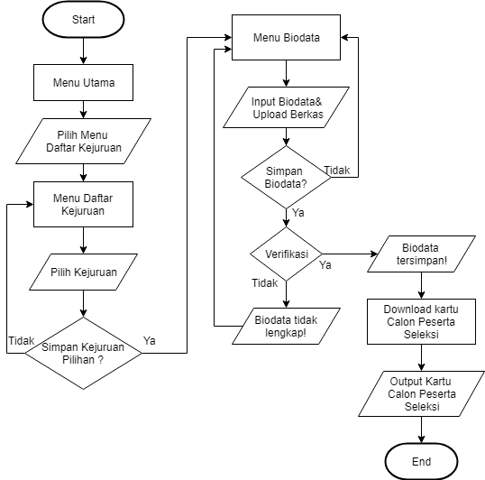

Gambar 4. 3 Flowchart Pendaftaran Calon Tenaga Kerja

1. ***Flowchart* Pengumuman Kelulusan oleh Pengguna**

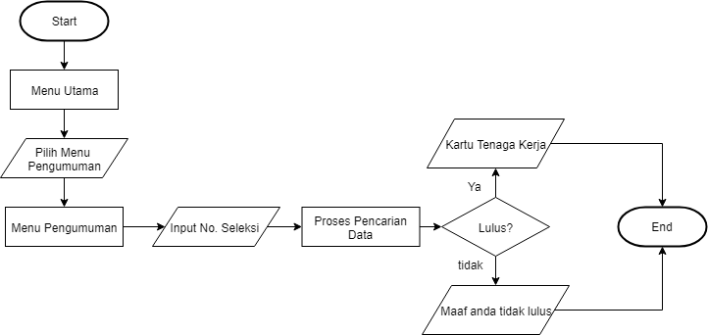Pada Gambar 4.4 *Flowchart* Pengumuman Kelulusan merupakan urutan proses untuk melihat Pengumuman Kelulusan oleh Pengguna. Setelah masuk ke Menu Utama, Pengguna memilih Menu Pengumuman lalu menginputkan No. Seleksi. Sistem akan melakukan pencarian data Pengguna. Jika Pengguna dinyatakan Lulus, *Output* Sistem berupa Kartu Tenaga. Jika Pengguna dinyatakan Tidak Lulus, *Output* berupa pemberitahuan Tidak Lulus.

Gambar 4. 4 Flowchart Pengumuman Kelulusan

1. ***Flowchart* Kelola Kejuruan oleh Admin**

Pada Gambar 4.5 *Flowchart* Kelola Kejuruan merupakan urutan proses Mengelola Kejuruan yang dilakukan oleh Admin. Setelah masuk ke Menu Utama, Admin kemudian memilih Menu Kejuruan lalu menginputkan Jenis Kejuruan, Kuota Kejuruan, dan Informasi Kejuruan. Selanjutnya, Sistem akan menyimpan data tersebut ke dalam *Database* Sistem.

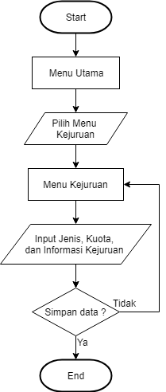

Gambar 4. 5 Flowchart Kelola Kejuruan

1. ***Flowchart* Kelola Data Peserta oleh Admin**

Pada Gambar 4.6 *Flowchart* Kelola Data Peserta merupakan urutan proses Mengelola Data Peserta yang dilakukan oleh Admin. Setelah masuk ke Menu Utama, Admin memilih Menu Data Peserta lalu Mengelola (Tambah, Edit, Hapus) Data Peserta. Selanjutnya Sistem akan menyimpan Data tersebut kedalam *Database*

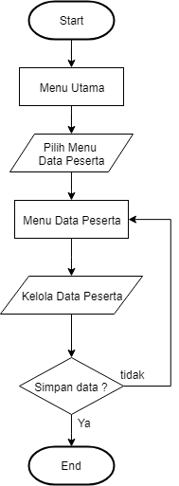

Gambar 4. 6 Flowchart Kelola Data Peserta

1. ***Flowchart* Kelola Data Kelulusan oleh Admin**

Pada Gambar 4.7 *Flowchart* Kelola Data Kelulusan merupakan urutan proses Mengelola Data Kelulusan yang dilakukan oleh Admin. Setelah masuk ke Menu Utama, Admin memilih Menu Pengumuman lalu Mengelola (Tambah, Edit, Hapus) Data Kelulusan. Selanjutnya, Informasi Kelulusan di*upload* dan disimpan kedalam *Database*.

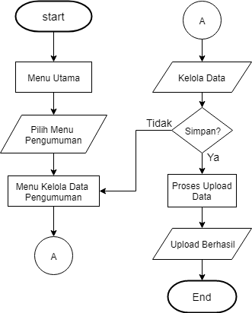

Gambar 4. 7 Flowchart Kelola Data Kelulusan

### **4.2.2 Diagram Konteks**

Pada Gambar 4.8 Diagram Konteks menunjukkan aliran data yang terjadi pada Sistem Informasi Penerimaan Calon Tenaga Kerja. Pengguna dapat melakukan kegiatan Login, menginput biodata dan mengupload berkas Calon peserta Tenaga Kerja, dan mengakses informasi Pengumuman Kelulusan. Sementara admin dapat melakukan kegiatan Login, mengelola data kejuruan, mengelola data kelulusan, dan mengelola data Pengguna / Peserta Calon Tenaga Kerja.

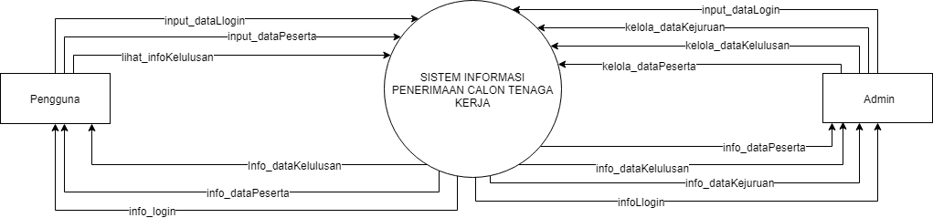

Gambar 4. 8 Diagram Konteks

### **4.2.3 DFD Level 0**

Pada Gambar 4.9 DFD Level 0 ini merupakan pecahan dari diagram sebelumnya, yaitu diagram konteks, dimana admin dan pengguna akan melakukan proses login terlebih dahulu sebelum masuk kedalam sistem untuk selanjutnya memilih kegiatan yang akan dilakukan. Pengguna bisa melakukan Pendaftaran Calon Tenaga Kerja dengan menginputkan Biodata serta meng*upload* berkas – berkas yang diminta dan mengunduh Kartu Calon Tenaga Kerja. Selain itu, Pengguna juga dapat melihat Informasi Kelulusan dengan menginputkan Nomor Seleksi yang terdapat pada Kartu Calon Peserta Seleksi. Sementara, admin dapat mengelola (menambah, mengubah, dan menghapus) Kejuruan, mengelola (mengubah dan menghapus) data peserta / Calon Tenaga Kerja, dan mengelola (menambah, mengubah, dan menghapus) Pengumuman Kelulusan.

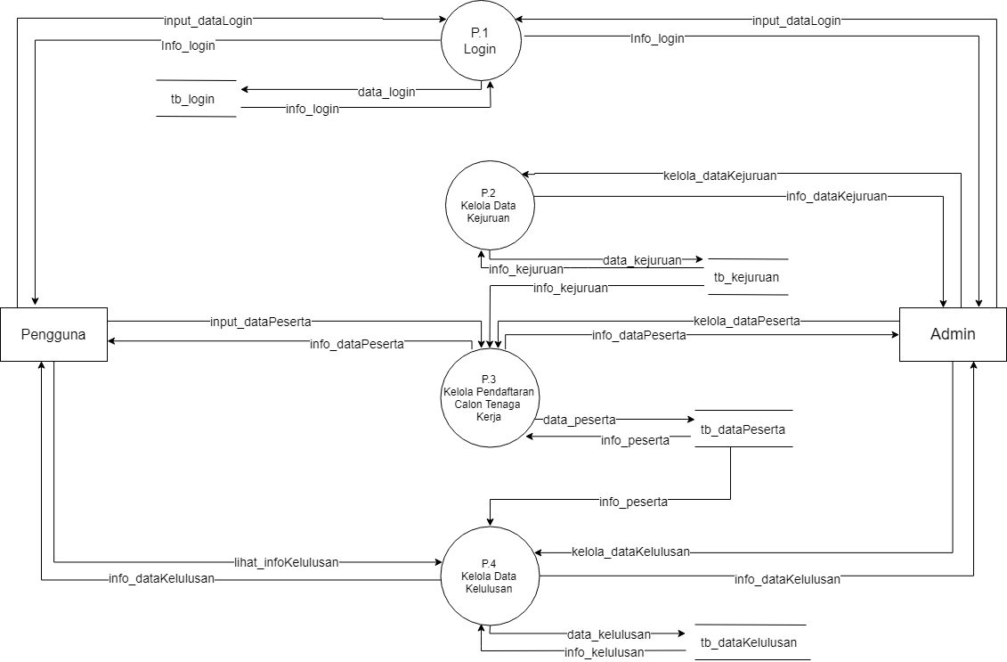

Gambar 4. 9 DFD Level 0

### **4.2.4 DFD Level 1 Proses 2 Kelola Kejuruan**

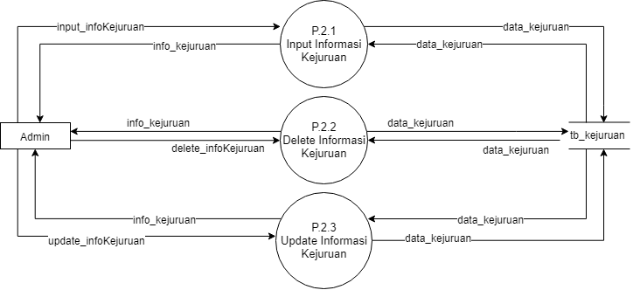Diagram Level 1 Proses 2 Proses Kelola Kejuruan merupakan pemecahan atau penguraian dari Diagram Level 0 Proses 2. *External entity* yang terlibat adalah Admin. Terdapat tiga proses yaitu Input Informasi Kejuruan, Delete Informasi Kejuruan dan Update Informasi Kejuruan. Admin akan menginputkan, menghapus atau meng*update* Informasi Kejuruan, lalu sistem akan memproses dan memberikan *feedback* berupa Informasi Kejuruan sesuai dengan proses yang dilakukan Admin. Tabel *database* yang terlibat yaitu tabel tb_kejuruan. Diagram Level 1 Proses 2 Proses Kelola Kejuruandapat dilihat pada Gambar 4.10 sebagai berikut.

Gambar 4. 10 DFD Level 1 Proses 2 Kelola Kejuruan

**4.2.5 DFD Level 1 Proses 3 Pendaftaran Calon Tenaga Kerja**

Diagram Level 1 Proses 3 Proses Pendaftaran Calon Tenaga Kerja merupakan pemecahan atau penguraian dari Diagram Level 0 Proses 3. *External entity* yang terlibat adalah Pengguna dan Admin. Terdapat dua proses yaitu Input Data Peserta yang dilakukan oleh Pengguna dan Kelola Data Peserta yang dilakukan oleh Admin. Tabel *database* yang terlibat yaitu tabel tb_dataPeserta. Diagram Level 1 Proses 3 Proses Pendaftaran Calon Tenaga Kerjadapat dilihat pada Gambar 4.11 sebagai berikut**.**

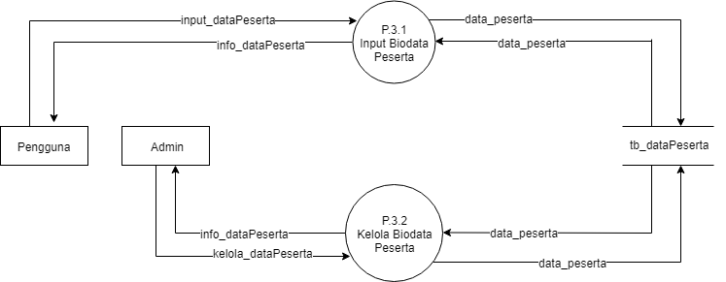

Gambar 4. 11 DFD Level 1 Proses 3 Pendaftaran Calon Tenaga Kerja

### **4.2.6 DFD Level 1 Proses 4 Kelola Data Kelulusan**

Diagram Level 1 Proses 4 Proses Kelola Data Kelulusan merupakan pemecahan atau penguraian dari Diagram Level 0 Proses 4. *External entity* yang terlibat adalah Pengguna dan Admin. Terdapat dua proses yaitu Lihat Pengumuman Kelulusan yang dilakukan oleh Pengguna dan Kelola Pengumuman Kelulusan yang dilakukan oleh Admin. Tabel *database* yang terlibat yaitu tabel tb_dataKelulusan. Diagram Level 1 Proses 4 Proses Kelola Data Kelulusan dapat dilihat pada Gambar 4.12 sebagai berikut**.**

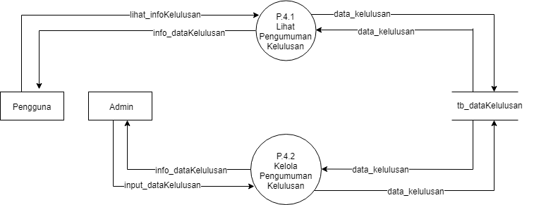

Gambar 4. 12 DFD Level 1 Proses 4 Kelola Data Kelulusan

**4.2.7 ERD *(Entity Relationship Diagram)***

Pada Gambar 4.13 ERD menunjukkan hubungan antar entitas dan atribut apa saja yang terdapat pada sistem yang akan dirancang, dimana terdapat 7 entitas yakni Data Kejuruan, Data Kelulusan, Admin, Pengguna, Pendaftaran dan Data Peserta.

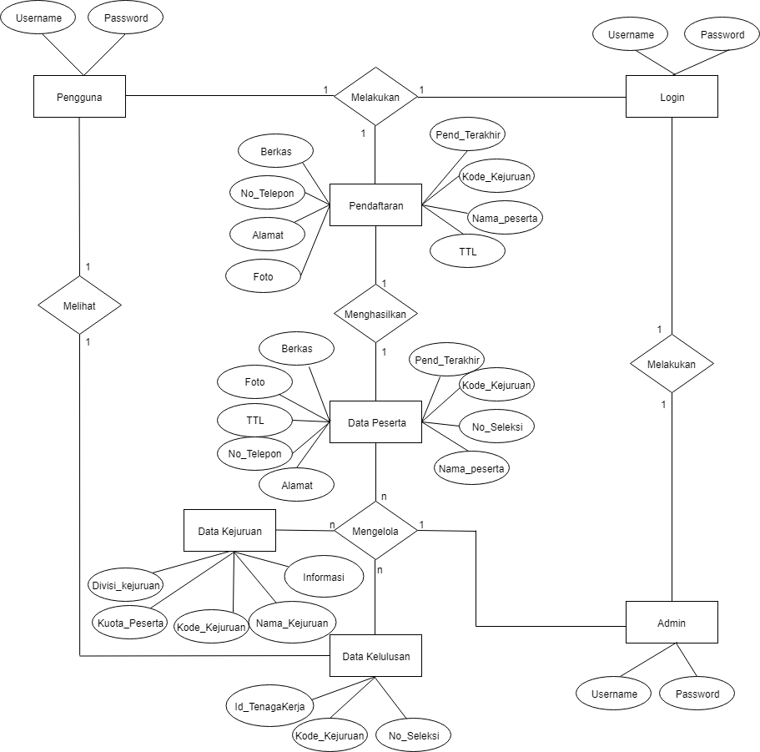

Gambar 4. 13 ERD

**4.2.8 *Konseptual Database***

Pada Gambar 4.14 Konseptual Database ini terdapat 4 entitas yakni tb_dataLogin untuk menyimpan data login *user*, tb_dataPeserta untuk menyimpan data Peserta , tb_LoginKejuruan untuk menyimpan data terkait Kejuruan, dan tb_dataKelulusan untuk menyimpan data terkait Kelulusan. Masing – masing entitas memiliki *Primary Key*, namun hanya tb_dataPeserta dan tb_dataKelulusan yang memiliki *Foreign Key*

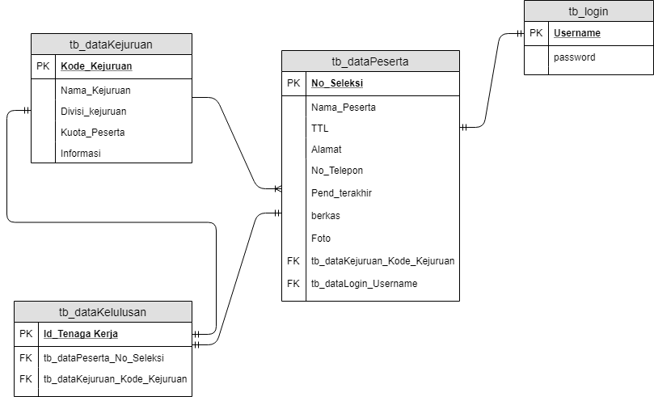

Gambar 4. 14 Konseptual Database

**4.2.9 Struktur Tabel (*Physical Table)***

Struktur Tabel (*Physical* *Table)* berfungsi menggambarkan hasil proses *mapping* kedalam bentuk fisik untuk pembuatan *database.* Setelah proses ERD *(Entity Relationship Diagram)* maka dilakukan penggambaran yang lebih jelas kedalam tabel-tabel dan ditentukan status dan tipe datanya. Dalam pembuatan basis data diperlukan struktur tabel yang saling berhubungan satu dengan yang lainnya.

Struktur Tabel digunakan untuk memudahkan kita dalam merancang program yang akan dibuat. Dalam struktur tabel terdapat jenis *key*, nama *field*, tipe data dan *size*. Berikut adalah rancangan struktur tabel yang terdapat pada Perancangan Sistem Informasi Penerimaan Calon Tenaga Kerja pada UPTD BLK Industri Dan Pariwisata Provinsi :

1. Tabel Login

Nama Tabel : tb_login

*Field* Tabel : Username dan Password

Kata Kunci : Username (*primary key*)

Tabel 4. 1 Tabel Login

|  |  |  |  |
| --- | --- | --- | --- |
| **FIELD** | **TIPE DATA** | **SIZE** | **KETERANGAN** |
| Username | VARCHAR | 20 | PRIMARY KEY |
| Password | VARCHAR | 10 |  |

1. Tabel Data Peserta

Nama Tabel : tb_dataPeserta

*Field* Tabel : No_Seleksi, Nama_Peserta, TTL, Alamat, No_Telepon, Pend_terakhir, berkas, Foto, tb_dataKejuruan_Kode_Kejuruan, dan tb_dataLogin_Username

Kata Kunci : No_Seleksi (*Primary Key),* tb_dataKejuruan_Kode_Kejuruan dan tb_dataLogin_Username (*Foreign Key)*

Tabel 4. 2 Tabel Data Peserta

|  |  |  |  |
| --- | --- | --- | --- |
| **FIELD** | **TIPE DATA** | **SIZE** | **KETERANGAN** |
| No_Seleksi | VARCHAR | 10 | PRIMARY KEY |
| Nama_Peserta | VARCHAR | 50 |  |
| TTL | DATE | YY:MM:DD |  |
| Alamat | VARCHAR | 30 |  |
| No_Telepon | VARCHAR | 13 |  |
| Pend_terakhir | VARCHAR | 10 |  |
| Berkas | BLOB | 4000 Kilo Bytes |  |
| Foto | BLOB | 2000 Kilo Bytes |  |
| tb_dataKejuruan_  Kode_Kejuruan | VARCHAR | 10 | FOREIGN KEY |
| Tb_dataLogin_ Username | VARCHAR | 20 | FOREIGN KEY |

1. Tabel Data Kejuruan

|  |  |
| --- | --- |
| Nama Tabel | : tb_dataKejuruan |
| *Field Tabel* | : Kode_Kejuruan, Nama_Kejuruan, Divisi_Kejuruan, Kuota_Kejuruan, Kuota_Peserta, Informasi |
| Kata Kunci | : Kode_Kejuruan *(Primary Key)* |

Tabel 4. 3 Tabel Data Kejuruan

|  |  |  |  |
| --- | --- | --- | --- |
| **FIELD** | **TIPE DATA** | **SIZE** | **KETERANGAN** |
| Kode_Kejuruan | VARCHAR | 10 | PRIMARY KEY |
| Nama_Kejuruan | VARCHAR | 30 |  |
| Divisi_Kejuruan | VARCHAR | 30 |  |
| Kuota_Kejuruan | INT | 100 |  |
| Kuota_Peserta | INT | 400 |  |
| Informasi | VARCHAR | 100 |  |

1. Tabel Data Kelulusan

|  |  |
| --- | --- |
| Nama Tabel | : tb_dataKelulusan |
| *Field Tabel* | :Id_TenagaKerja, tb_dataPeserta_No_Seleksi dan tb_dataKejuruan_Kode_Kejuruan |
| Kata Kunci | :Id_TenagaKerja *(Primary Key),* tb_dataPeserta_No_Seleksi dan tb_dataKejuruan_Kode_Kejuruan *(Foreign Key)* |

Tabel 4. 4 Data Kelulusan

|  |  |  |  |
| --- | --- | --- | --- |
| **FIELD** | **TIPE DATA** | **SIZE** | **KETERANGAN** |
| Id_TenagaKerja | VARCHAR | 10 | PRIMARY KEY |
| tb_dataPeserta_  No_Seleksi | VARCHAR | 10 | FOREIGN KEY |
| tb_dataKejuruan_  Kode_Kejuruan | VARCHAR | 10 | FOREIGN KEY |

## **4.3 Perancangan Desain Sistem**

Adapun Perancangan Desain Sistem Informasi Penerimaan Calon Tenaga Kerja adalah sebagai berikut.

### **4.3.1 Desain Interface Login**

Pada Gambar 4.15 Form Login merupakan tampilan saat Pengguna atau Admin akan mulai menggunakan sistem, dimana mereka harus melakukan Login terlebih dahulu dengan memasukkan *Username* dan *Password* yang dimiliki. Pengguna yang tidak memiliki akun, bisa mendaftar terlebih dahulu dengan mengakses *link* Register.

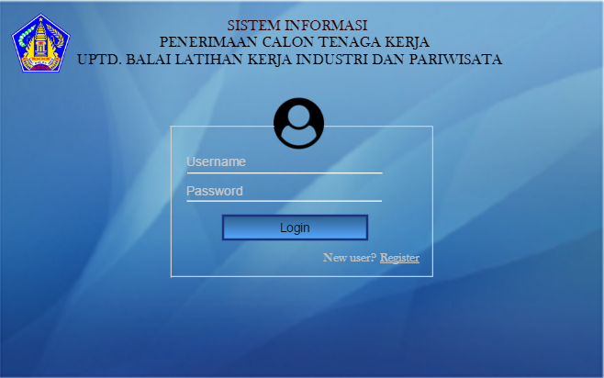

Gambar 4. 15 Form Login

### **4.3.2 Desain Interface Menu Utama**

Pada Gambar 4.16 Menu Utama merupakan tampilan saat Pengguna dan Admin berhasil masuk kedalam sistem. Informasi yang didapat dari Menu Utama ini adalah foto – foto Dokumentasi Kegiatan yang berlangsung di Balai Latihan Kerja Industri dan Pariwisata, Informasi Kejuruan yang tersedia dan beberapa Sub Menu untuk diakses sesuai keperluan Pengguna.

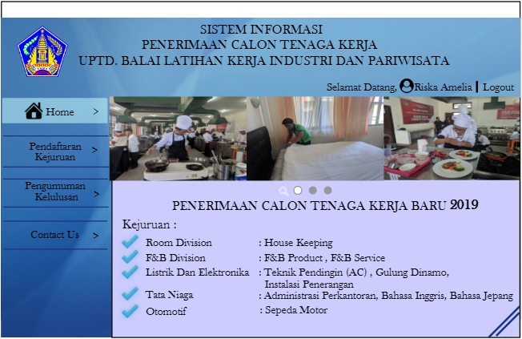

Gambar 4. 16 Menu Utama

### **4.3.3 Desain Interface Pendaftaran Kejuruan**

Pada Gambar 4.17 Pendaftaran Kejuruan merupakan tampilan saat Pengguna akan mendaftarkan diri menjadi salah satu Calon Peserta Seleksi Tenaga Kerja. Langkah Pertama yaitu memilih Kejuruan yang diminati, lalu Klik Simpan.

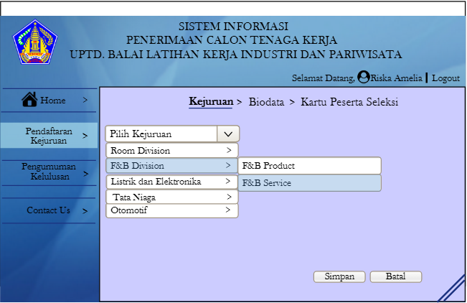

Gambar 4. 17 Pendaftaran Kejuruan

### **4.3.4 Desain Interface *Input* Biodata**

Pada Gambar 4.18 *Input* Biodata merupakan tampilan lanjutan dari Sub Menu Pendaftaran Kejuruan. Setelah Pengguna memilih Kejuruan, Pengguna wajib mengisi Biodata lengkap dan meng*upload* berkas – berkas yang diperlukan. Setelah terisi lengkap, klik Simpan.

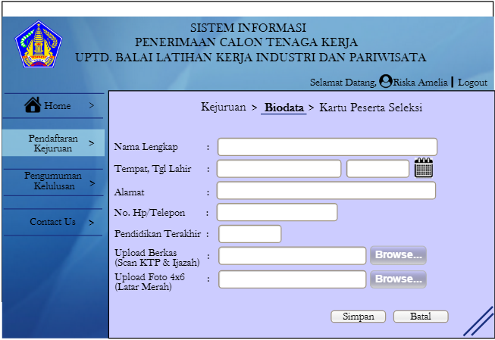

Gambar 4. 18 Input Biodata

### **4.3.5 Desain Interface Kartu Peserta Seleksi**

Pada Gambar 4.19 Kartu Peserta Seleksi merupakan tampilan lanjutan dari Sub Menu Pendaftaran Kejuruan. Setelah pengguna mengisi seluruh kelengkapan Pendaftaran, Sistem akan menampilkan Kartu Peserta Seleksi yang dapat diunduh. Kartu Peserta Seleksi dapat digunakan sebagai bukti untuk mengikuti Seleksi yang dilaksanakan sesuai dengan jadwal yang tertera di Kartu Peserta Seleksi.

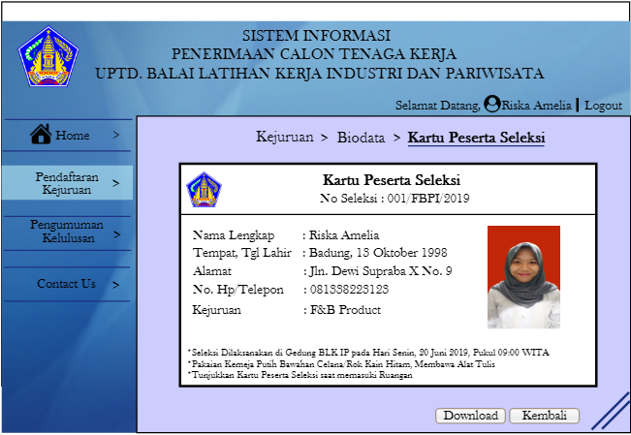

Gambar 4. 19 Kartu Peserta Seleksi

### **4.3.6 Desain Interface Pengumuman Kelulusan**

Pada Gambar 4.20 Pengumuman Kelulusan merupakan tampilan saat Pengguna akan memeriksa hasil seleksi. Pengguna menginput No. Pesera Seleksi yang didapat saat Mendaftar Kejuruan. Setelah itu klik Cari.

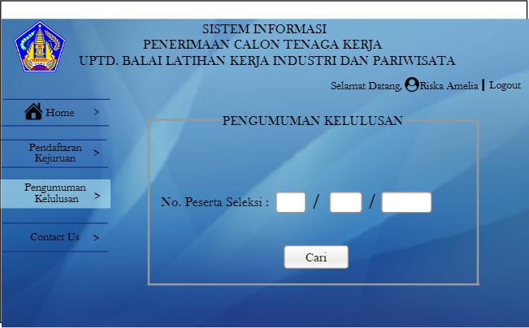

Gambar 4. 20 Pengumuman Kelulusan

### **4.3.7 Desain Interface Hasil Pengumuman**

Pada Gambar 4.21 Hasil Pengumuman merupakan tampilan lanjutan dari tampilan Pengumuman Kelulusan, dimana jika Pengguna tersebut dinyatakan Lulus, Sistem akan menampilkan Kartu Calon Tenaga Kerja yang dapat diunduh dan digunakan sebagai bukti saat pendaftaran ulang dan berlaku sampai Pengguna tersebut selesai menjalani Pelatihan.

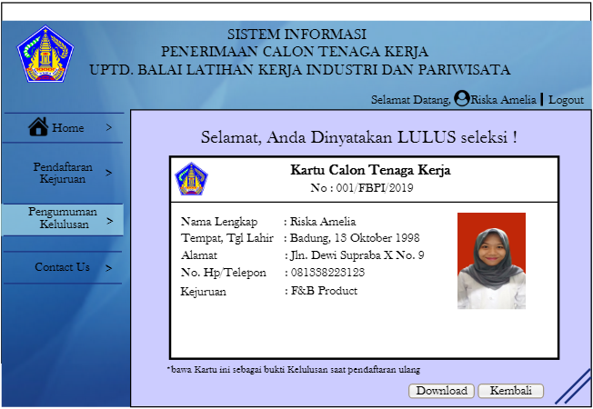

Gambar 4. 21 Hasil Pengumuman

### **4.3.8 Desain Interface Kelola Kejuruan**

Pada Gambar 4.22 Kelola Kejuruan merupakan tampilan saat Admin berhasil masuk kedalam sistem. Admin dapat mengubah dan menghapus Kejuruan dengan mengklik tombol ‘Edit’, dan dapat menambah Kejuruan dengan mengklik tombol ‘New’.

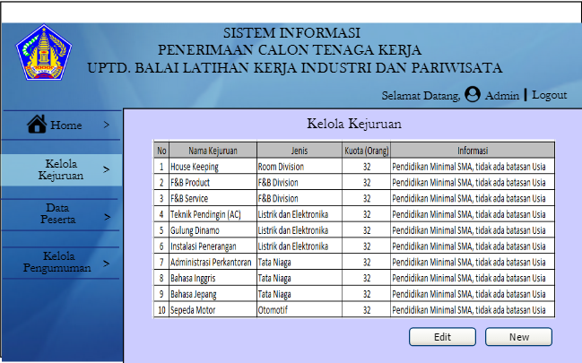

Gambar 4. 22 Kelola Kejuruan

### **4.3.9 Desain Interface Kelola Data Peserta**

Gambar 4.23 Kelola Data Peserta merupakan tampilan untuk mengelola seluruh data – data Peserta yang sudah mendaftar. Admin dapat mengubah data Peserta jika ditemukan kekeliruan dalam penginputan data oleh Pengguna. Selain itu, Admin juga dapat menghapus data Peserta yang sudah tidak diperlukan atau data tersebut tidak valid.

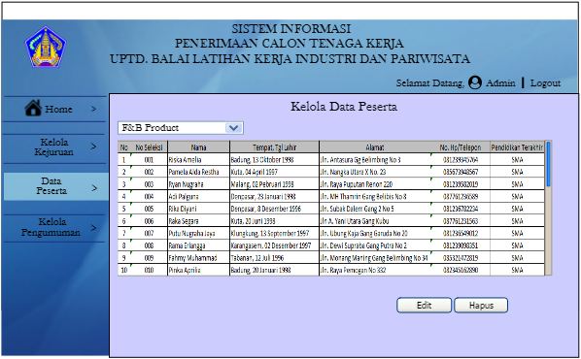

Gambar 4. 23 Kelola Data Peserta

### **4.3.10 Desain Interface Kelola Pengumuman**

Gambar 4.24 Kelola Pengumuman merupakan tampilan untuk mengelola Data Kelulusan Peserta Seleksi oleh Admin. Admin dapat mengubah Data Kelulusan sesuai dengan hasil Seleksi Pengguna. Selain itu, Admin dapat mengupload data Kelulusan yang dapat diakses oleh Pengguna.

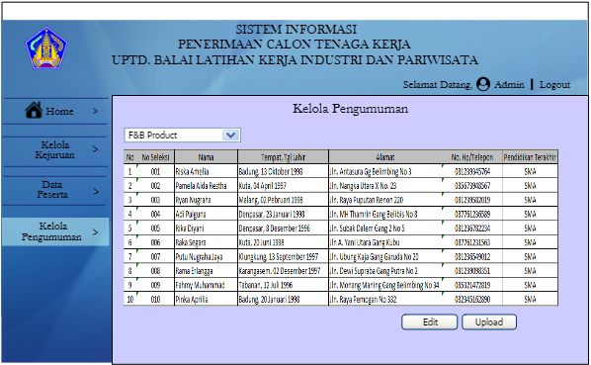

Gambar 4. 24 Kelola Pengumuman

# **BAB V**

**PENUTUP**

## **5.1 Kesimpulan**

Dari analisis dan perancangan Sistem Informasi Penerimaan Calon Tenaga Kerja Pada UPTD. Balai Latihan Kerja Industri Dan Pariwisata, dapat diambil kesimpulan sebagai berikut:

1. Analisis dan perancangan sistem ini menggunakan *Flowchart, Data Flow Diagram* sebagai penggambaran alur sistem, serta ERD dan *Konseptual Database* sebagai pemodelan desain entitas pada *database*.
2. Pada perancangan sistem ini nantinya dapat membatu developer dalam membangun Sistem Informasi Penerimaan Calon Tenaga Kerja pada UPTD.BLK Industri dan Pariwisata.
   1. **Saran**

Berdasarkan kesimpulan dan penjabaran sebelumnya ,disarankan agar sistem informasi Penerimaan Calon Tenaga Kerja ini dapat dikembangkan dan laporan ini dapat digunakan sebagai acuan dalam pembuatan sistem. Dan data yang dijabarkan pada analisis ini masih belum sempurna atau kompleks sehingga masih perlu untuk dikembangkan dan dibuat lebih terperinci lagi.

# 

# **DAFTAR PUSTAKA**

[1] Hutahaean, Jeperson. 2012. Konsep Sistem Informasi. Yogyakarta : CV Budi Utama.

[2] T. Wahyu, Sistem Informasi (Konsep Dasar, Analisa Desain dan Implementasi), Jakarta : PT Alex Media Komputindo.